PORPHYRIA CUTANEA TARDA (PCT)
RETNINGSLINJER FOR BEHANDLING OG OPPFØLGING

Innhold
1. Forord 2
2. Innledning 2
3. Generelt om behandling av PCT 2
3.1 Redusere direkte sollys på huden 3
3.2 Unngå/redusere utløsende årsaker 3
3.3 Behandle sår og blemmer 4
3.4 Fjerne porfyrinoverskudd 4
4. Behandlingsrespons 4
4.1 Tid til biokjemisk og klinisk remisjon 4
4.2 Vurdering av behandlingsrespons og behov for lysbeskyttelse 5
5. Behandlingsregimer 6
5.1 Venesectio 6
5.2 Klorokintabletter 7
5.3 Kombinasjonsbehandling venesectio/klorokin 7
5.4 Behandling ved hepatitt C-utløst PCT 8
5.5 Behandling med jernbindende middel 8
6. Oppfølging av pasient i remisjon 8
6.1 Årlige kontroller 8
6.2 Oppfølging ved klinisk eller biokjemisk residiv 9
6.3 Vurdering av pasienter med stabilt høye jernlagre over tid 10
7. Analyse av porfyriner i urin 10
7.1 Prøvetaking og innsending 10
8. Rådgivningstjeneste 11
8.1 Andre tjenester/ressurser ved kompetansesenteret 11

Forord
Behandlingsretningslinjer for porphyria cutanea tarda (PCT) er utarbeidet av Nasjonalt senter for sjeldne diagnoser, enhet porfyrisykdommer (Napos) i samarbeid med hudleger og andre spesialister. Målet med retningslinjene er å sikre at det gis gode og likeverdige helsetjenester til alle som trenger det, når de trenger det, og uavhengig av hvor i landet man bor.
Vi mottar gjerne tilbakemelding på retningslinjene (e-post: porfyri@helse-bergen.no eller tlf. 55 97 31 70).
Informasjon om diagnostikk og oppfølging, samt ytterligere informasjon om diagnosen PCT finnes på nettsidene til Nasjonalt senter for sjeldne diagnoser, enhet porfyrisykdommer (Napos): napos.no.

Innledning
Porphyria cutanea tarda (PCT) gir vannfylte blemmer og skjør hud på lyseksponerte hudområder. Sykdommen skyldes en omsetningsfeil i et enzym (uroporfyrinogen dekarboksylase, UROD) i hemsyntesen i lever, og denne omsetningsfeilen fører til opphopning av vannløselige porfyriner. Disse porfyrinene akkumuleres i huden og når de utsettes for sollys, gir de lokal hudskade i form av blærer/vesikler og skjør, lett sårbar hud.
Jern er sentralt for utviklingen av PCT, og biokjemisk tegn til jernoverskudd (høy s- ferritin) sees i praksis hos alle med ukomplisert PCT. Andre utløsende faktorer er arvelig nedsatt aktivitet av UROD-enzymet, høyt alkoholinntak, østrogenbruk, leversykdom (vanligst hepatitt C) og HIV. Disse faktorene bidrar til en hemming av UROD-aktiviteten i leveren via en jern-relatert prosess. Den nedsatte UROD-aktiviteten fører til opphopning av uro- og heptaporfyriner i lever. Disse porfyrinene er vannløselig og skilles ut i urin. Vurdering av sykdomsaktivitet baserer seg derfor på måling av porfyrin-konsentrasjon i urin.

Generelt om behandling av PCT
Behandlingen av PCT består av fire komponenter; redusere eksponering for sollys direkte på huden, unngå/redusere utløsende årsaker, behandle sår og blemmer og fjerne porfyrinoverskuddet (illustrasjon 1).
Hos de fleste pasienter fjernes porfyrinoverskuddet enten ved repeterte blodtappinger (venesectio) som fjerner jern, og/eller peroral lavdose klorokin. Redusert jernnivå fører til at UROD-enzymet får normalisert sin aktivitet, mens klorokin sannsynligvis gir økt frigjøring av porfyriner fra lever og økt utskillelse i urin.
Pasienter med PCT utløst av hepatitt C vil vanligvis ikke trenge annen behandling enn direktevirkende antiviral behandling mot hepatitt C.
Varighet av behandlingen påvirkes av porfyrinnivå ved oppstart, eventuelle utløsende faktorer, og hvor godt behandlingen følges opp.

Illustrasjon 1: De fire behandlingskomponentene ved symptomatisk sykdom
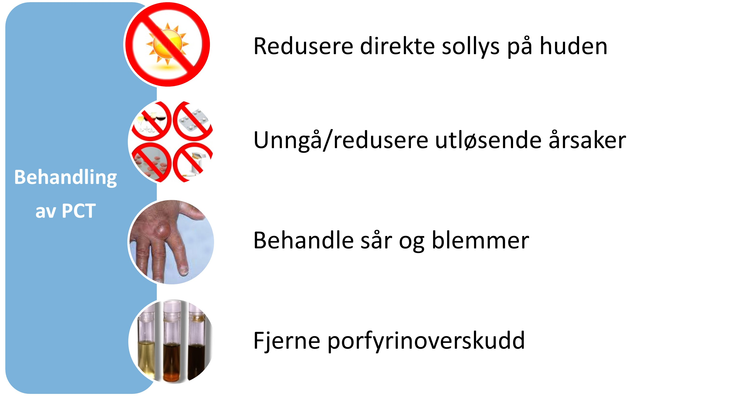

Redusere direkte sollys på huden
Økte mengder porfyriner i hud som utsettes for lys, vil kunne gi symptomer som blemmer, skjør og ømfintlig hud, hvor det lett oppstår sår. Det anbefales at pasienten beskytter huden ved bruk av klær inklusiv hatt/caps, hansker og solkrem med fysisk filter. For oppdatert informasjon om aktuelle solkremer se napos.no. Vær oppmerksom på at solkrem med kjemisk filter ikke har effekt og at også lys som går gjennom vindusglass kan utløse symptomer.
Det mangler gode data på hvilket porfyrinnivå som indikerer økt risiko for symptomer. Enkelte pasienter har totalporfyriner i urin på 100 nmol/mmol kreatinin ved diagnosetidspunktet, mens andre i kontrollprøver kan ha totalporfyriner i urin >300 nmol/mmol kreatinin uten å ha symptomer. Dette skyldes sannsynligvis både en individuell sårbarhet, samt hvor mye direkte sollys pasienten eksponeres for. Nivået vil også avhenge av hvorvidt pasienten bruker klorokin, som kan bidra til å øke utskillelsen av porfyriner i urin.
Som en generell regel antas det imidlertid at dersom totalporfyriner i urin ≥ 100 nmol/mmol kreatinin (som i hovedsak utgjøres av uro- og heptaporfyriner), har pasienten økt risiko for hudsymptomer, og bør beskytte seg mot lys.

Det er viktig å informere pasienten om at når mengden porfyriner i urin er
lav/normalisert, kan han/hun utsette seg for sollys som normalt.

Unngå/redusere utløsende årsaker
Kjente utløsende årsaker bør reduseres eller unngås. Det anbefales å slutte med eventuelle østrogenpreparater (p-piller, østrogentabletter) og jernpreparater. Man bør være forsiktig med eller avstå fra alkohol og røyking. Ved hepatitt C-utløst PCT er antiviral behandling viktigste tiltak (se punkt 5.4).

Behandle sår og blemmer
Forskjellige leger/avdelinger kan ha litt ulik praksis når det gjelder sårbehandling. Under gis det noen generelle forslag:
Ved sårstell kan hudområder med sår og blemmer skylles med lunkent vann/saltvann. Ved væskende utslett anbefales omslag eller bad med kaliumpermanganat 10-15 minutter daglig. Overfladiske sår kan smøres med lokale steroider 1-2 ganger daglig (f.eks. Locoid, Elocon).
Ved tegn til infeksjon bør det tas bakterielle prøver, og kombinasjonssteroider benyttes (f.eks. Betnovat m/chinoform, Apolar m/dekvalin). Dypere sår bør ikke påføres steroider. Her anbefales det å bruke antiseptisk salve ved tegn til infeksjon.
Ved tegn på infeksjon over større områder hvor lokal antiseptisk behandling ikke er effektivt, bør peroral antibiotika vurderes etter resistensbestemmelse.
Det anbefales at åpne sårflater dekkes med sårplater. Tørre sårflater kan dekkes med Duoderm og skiftes 1-2 ganger per uke. Væskende sårflater bør dekkes med en skumbandasje (feks. Allevyn, Mepilex).

Fjerne porfyrinoverskudd
For de fleste pasienter er behandling med venesectio eller klorokintabletter sannsynligvis like effektivt. Kombinasjonsbehandling kan også benyttes.
Hos pasienter som har stort jernoverskudd gir venesectio sannsynligvis lavere risiko for residiv enn klorokinbehandling. Hos pasienter med HFE-hemokromatose (primært C282Y homozygoti) er venesectio førstevalg. Behandling med jernbindende legemidler kan være et alternativ ved stort jernoverskudd dersom venesectio er kontraindisert.
Ved kortvarig klorokinbehandling og ved de lave dosene som anbefales ved PCT, er risikoen for alvorlige bivirkninger lav. Hos pasienter i hemodialyse uten urinproduksjon, er klorokinbehandling uten effekt.

Behandlingsrespons

Tid til biokjemisk og klinisk remisjon
Tiden det tar å nå behandlingsmål, dvs. normalisering av totalporfyriner i urin, varierer. Den avhenger blant annet av utløsende faktorer, porfyrinnivået ved behandlingsoppstart, størrelsen på jernoverskuddet hos den enkelte pasient og type behandling som velges.
Noen ganger ser man et jevnt fall i utskillelsen av porfyriner i urin under behandling, mens andre ganger sees et høyt nivå over lengre tid med et raskere fall senere i behandlingsforløpet. Enkelte pasienter kan og ha høyere nivå i første kontrollprøve/etter oppstart av behandling, for så deretter å falle.

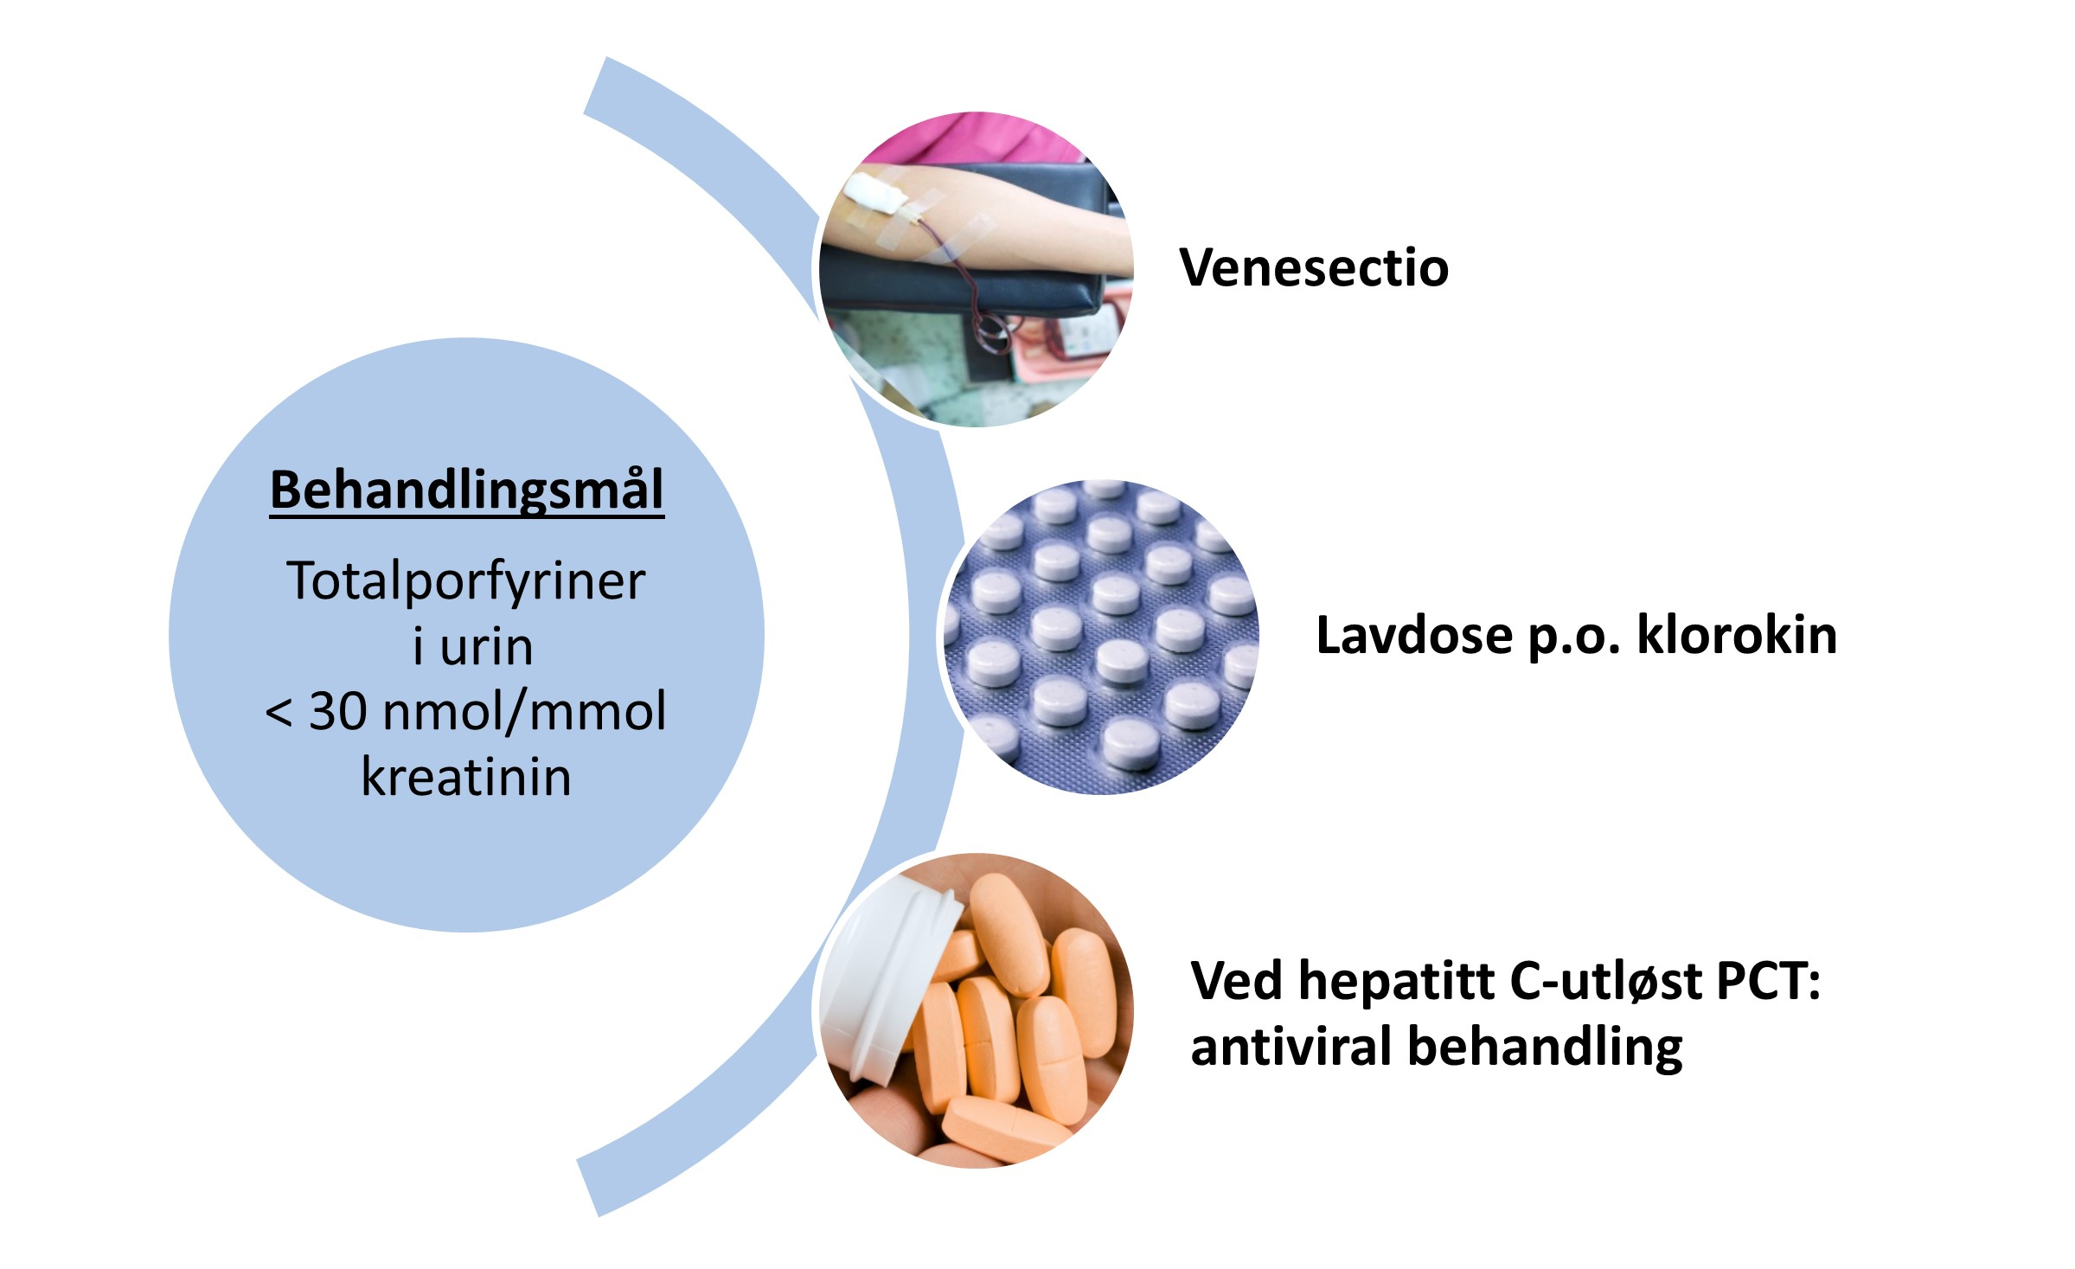
Illustrasjon 2: Vanligste behandlingstilnærminger for å redusere porfyrinoverskudd
Klinisk remisjon forventes etter 3-9 måneder, men behandlingen og oppfølgingen må kontinueres inntil pasienten har oppnådd biokjemisk remisjon. Oppnådd behandlingsmål er totalporfyriner i urin < 30 nmol/mmol kreatinin (biokjemisk remisjon) og sees vanligvis etter 5-16 måneder, men det kan og ta betydelig lengre tid.
Klinisk eller biokjemisk residiv kan oppstå, og det er derfor viktig at pasienten går til regelmessig kontroll. Årlig kontroll anbefales, se punkt 6.1.

Vurdering av behandlingsrespons og behov for lysbeskyttelse
Behandlingsrespons samt risiko for hudsymptomer ved lyseksponering vurderes basert på konsentrasjonsbestemmelse av totalporfyriner i urin, da dette gir et estimat på mengden porfyriner i huden. Det foreligger imidlertid ikke data på hvor godt mengden porfyriner i urin korrelerer med mengden porfyriner i huden, og det er sannsynlig at dette varierer fra person til person.
Alle anbefalte grenser angitt for totalporfyriner i urin med hensyn til behandling og risiko for fotosensitivitetssymptomer er ca. estimater og må vurderes i forhold til pasientens verdier ved diagnosetidspunktet og respons på terapi.

Behandlingsregimer

Venesectio

Behandlingsregime
Venesectio kan hos de fleste gjennomføres ved tapping av 450 mL hver 14 dag, inntil s-ferritin er redusert til ønsket nivå. Volum og hyppighet må tilpasses den enkelte, og lavere tappevolum kan benyttes dersom pasienten f.eks. får blodtrykksfall.
Hemoglobin (Hb) og s-ferritin bør kontrolleres ved annenhver tapping. Hemoglobinverdien faller vanligvis 1-2 enheter de første ukene, for deretter å stabilisere seg i normalområdet gitt at jernoverskuddet er mobiliserbart.
Anemi bør unngås, dvs. Hb bør være > 13,4 g/dl hos menn og > 11,7 g/dL hos kvinner. Dersom det utvikles anemi tross høye ferritin-verdier, bør venesectio avbrytes. Den høye ferritin-verdien skyldes da sannsynligvis andre faktorer enn et reelt jernoverskudd, eller at jernet ikke er mobiliserbart og at annen behandling bør vurderes, se pkt. 5.2 og 5.5.
Målet med venesectio er å fjerne jernoverskuddet og redusere s-ferritin til ca. 50 mg/L. Antall nødvendige tappinger vil være svært individuelt. Venesectio kan kombineres med klorokinbehandling (se punkt 5.3).
Når ønsket nivå av s-ferritin er oppnådd, kan s-ferritin og porfyriner i urin kontrolleres hver 3. måned inntil urinporfyriner er normalisert, dvs. < 30 nmol/mmol kreatinin.
Dersom s-ferritin i denne perioden stiger og forblir vedvarende i nivå over 100 µg/L før biokjemisk remisjon er oppnådd, kan nye blodtappinger være indisert. Dette forutsetter at pasienten har akseptabel Hb.

Behandlingsmål: Totalporfyriner i urin < 30 nmol/mmol kreatinin
Pasienten kan ha nådd behandlingsmål selv om totalporfyriner i urin ikke er normalisert, dersom hoveddelen av porfyriner i urin utgjøres av koproporfyrin. Økt utskillelse av koproporfyrin i urin er ikke relatert til PCT.
Enkelte pasienter kan ligge stabilt med lett økte mengder uro- og heptaporfyriner i området 30-70 nmol/mmol kreatinin på tross av langvarig aktiv behandling (f.eks. >18-24 måneder). Hos disse pasientene kan en vurdere å avslutte den aktive behandlingen. Pasientene kan da i stedet følges videre hver 3-6 måned for å se om utskillelsen holder seg i dette nivået eller begynner å øke, hvilket vil være indikasjon for fortsatt behandling.
Monitorering i forbindelse med behandling:

I forkant av hver tapping: Hb og s-ferritin (husk: s-ferritin påvirkes av inflammasjon,
høyt alkoholinntak og leveraffeksjon)
Hver tredje måned: Porfyriner i urin og leverenzymer (ALAT og γ-GT)

Oppfølging etter nådd behandlingsmål
Når pasienten har nådd behandlingsmålet, er aktiv behandling ikke lengre indisert. Det anbefales kontrollprøve 6 måneder etter at behandlingsmålet er nådd, for å se at porfyrinutskillelsen holder seg lav, samt for å se hvor fort pasienten stiger i s-ferritin. For videre oppfølging se Oppfølging av pasient i remisjon (s. 8).

Klorokintabletter

Dosering
Hydroksyklorokin (Plaquenil) gis med dosering 100-200 mg to ganger per uke.
Man må være oppmerksom på bivirkninger i form av leverpåvirkning (ta leverprøver før oppstart) og øyekomplikasjoner (retinal skade), selv om dette er lite sannsynlig ved så lave doser. Se Felleskatalogen for kontraindikasjoner og forsiktighetsregler før oppstart av behandling. Høyere dose gir ikke bedre behandlingseffekt. Klorokinbehandling kan kombineres med venesectio (se punkt 5.3).
Behandlingsmål: Totalporfyriner i urin < 30 nmol/mmol kreatinin

Pasienten kan ha nådd behandlingsmål også ved lett forhøyede nivå av totalporfyriner i urin, dersom hoveddelen av porfyriner i urin utgjøres av koproporfyrin. Økt utskillelse av koproporfyriner i urin er ikke relatert til PCT.
Monitorering i forbindelse med behandling:

Hver 3. måned i forbindelse med behandling:
Porfyriner i urin, s-ferritin og leverenzymer (ALAT og γ-GT)

Oppfølging etter nådd behandlingsmål
Når pasienten har nådd behandlingsmålet er behandling med klorokin ikke lengre indisert. Det anbefales kontrollprøve 6 måneder etter at behandlingsmålet er nådd, for å se om porfyrinutskillelsen holder seg lavt. For videre oppfølging se Oppfølging av pasient i remisjon (s. 8).

Kombinasjonsbehandling venesectio/klorokin

Behandlingsregime
Behandling med venesectio og klorokin kan kombineres, dersom det ikke foreligger kontraindikasjoner mot noen av behandlingsformene. Det forventes at dette kan føre til raskere behandlingseffekt og kortere tid til remisjon, men gode data foreligger ikke. Følg anbefalinger for behandling og oppfølging som angitt under 5.1 Venesectio og 5.2 Klorokintabletter.
Behandlingsmål: Totalporfyriner i urin < 30 nmol/mmol kreatinin

Monitorering i forbindelse med behandling:

I forkant av hver tapping: Hb og s-ferritin (husk: s-ferritin påvirkes av inflammasjon,
høyt alkoholinntak og leveraffeksjon)
Hver 3. måned: Porfyriner i urin og leverenzymer (ALAT og γ-GT)
Oppfølging etter nådd behandlingsmål
Når pasienten har nådd behandlingsmålet, er aktiv behandling ikke lengre indisert. Det anbefales kontrollprøve ca. 6 måneder etter at behandlingsmålet er nådd, for å se om porfyrinutskillelsen holder seg lav, samt for å se hvor fort pasienten stiger i s- ferritin. For videre oppfølging se Oppfølging av pasient i remisjon (s. 8).

Behandling ved hepatitt C-utløst PCT

Antiviral behandling
Flere studier har vist at hos pasienter som har hepatitt C som utløsende årsak til PCT, fører behandling med direktevirkende antivirale midler mot hepatitt C samtidig til klinisk og biokjemisk remisjon av PCT. Spesifikk behandling mot PCT kan dermed være overflødig, men kan vurderes enten i kombinasjon med antiviral behandling eller etter at pasienten har blitt virusfri. Valg av antivirale midler gjøres i henhold til gjeldende retningslinjer for behandling av hepatitt C.

Behandlingsmål (PCT): Totalporfyriner i urin < 30 nmol/mmol kreatinin
Monitorering i forbindelse med behandling:
Hver 3. måned: Porfyriner i urin og leverenzymer (ALAT og γ-GT)

For videre oppfølging se Oppfølging av pasient i remisjon (s. 8).

Behandling med jernbindende middel
I spesielle tilfeller der pasienten har et stort jernoverskudd, men der venesectio er kontraindisert, for eksempel på grunn av transfusjonskrevende anemi, kan behandling med jernbindende middel forsøkes. Det finnes begrenset erfaring med disse midlene, men enkelte rapporter har vist god effekt ved bruk av deferoksamin. Nyere midler, som også inkluderer perorale preparater, kan også forsøkes.
Oppfølging og monitorering av pasienter som behandles med jernbindende midler må tilpasses den enkelte pasient, men det anbefales som et minimum monitorering hver 3. måned (inklusiv analyse av porfyriner i urin). Målet med behandlingen er å normalisere utskillelsen av porfyriner i urin.

Oppfølging av pasient i remisjon
Mange pasienter får aldri residiv av sin PCT, mens andre med tiden vil trenge ny behandling for å unngå symptomer. Det er som hovedregel aldri indikasjon for kontinuerlig behandling med venesectio eller klorokin hos pasienter med PCT. Pasienter med PCT som fenotypisk fyller kriteriene for hemokromatose, skal imidlertid følge retningslinjer for vedlikeholdsbehandling i henhold til dette.

Årlige kontroller
Det anbefales årlige kontroller hos pasienter med PCT, helst tidlig på året, slik at pasienten ved et eventuelt residiv kan behandles før vår/sommeren og dermed unngå symptomer ved soleksponering.

For å vurdere et eventuelt residiv samt hvorvidt det er indikasjon for aktiv behandling må analyse av porfyriner i urin (spesialanalyse, sendes til Haukeland universitetssjukehus, se eget punkt om porfyriner i urin) utføres.
Det er utarbeidet egen sjekkliste for årlig kontroll av PCT. Denne finnes på napos.no. Ved årlig kontroll er det også viktig å være oppmerksom på evt. utløsende faktorer som kan bidra til å reaktivere sykdommen.

Oppfølging ved klinisk eller biokjemisk residiv

Start av ny behandlingsperiode
Det er indikasjon for vurdering og evt. oppstart av ny behandling ved:
- Kliniske PCT-symptomer hvor pasienten har porfyrinutskillelse i urin forenlig med diagnosen
- Totalporfyriner i urin ≥ 100 nmol/mmol kreatinin (uro- og heptaporfyriner)
- Totalporfyriner i urin mellom 70-100 nmol/mmol kreatinin (uro- og heptaporfyriner) dersom pasienten i forrige kontrollprøve hadde totalporfyriner i urin < 30 nmol/mmol kreatinin

Behandling kan vurderes ved
Totalporfyriner i urin mellom 30-70 nmol/mmol kreatinin (uro- og heptaporfyriner), dersom pasienten har stabilt forhøyet s-ferritin, f.eks. > 200 µg/L for kvinner (noe lavere hos yngre kvinner) og > 300 µg/L for menn.
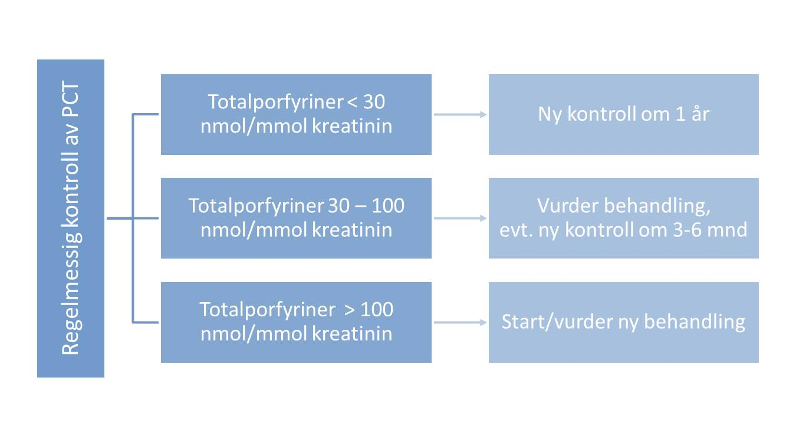
Alternativt kan pasienten kontrolleres på nytt etter 3 måneder for å se om utskillelsen av porfyriner fortsetter å stige eller normaliseres. Man kan forvente enn viss variasjon i utskillelsen fra prøve til prøve, som kan skyldes analytisk variasjon, normal biologisk variasjon og påvirkning av leverfunksjon/eventuelle utløsende faktorer.
Analyseresultat i urin
Tiltak
Illustrasjon 3: Regelmessig kontroll: Vurdering av analyseresultat og valg av tiltak

Vurdering av pasienter med stabilt høye jernlagre over tid
Hos pasienter med normale mengder porfyriner i urin (<30 nmol/mmol kreatinin), men hvor det observeres jevnt økende og/eller stabilt høye jernlagre over tid (f.eks. s-ferritin >300-400 μg/L, noe avhengig av alder og kjønn), kan det vurderes om det er hensiktsmessig å utføre en kortere periode med venesectio for å redusere jernoverskuddet. På denne måten kan en eventuell reaktivering av PCT-sykdommen unngås.
Nytteverdien av dette i forhold til å avvente behandling inntil man ser endringer i utskillelsen av porfyriner i urin, er ikke kjent. Det kan hos disse pasientene være aktuelt å monitorere utskillelsen av porfyriner i urin hyppigere enn de anbefalte årlige kontrollene.
Pasienter som har andre tilstander som gir indikasjon for regelmessig venesectio (f.eks. hemokromatose), følger behandlingsopplegg for disse tilstandene.

Analyse av porfyriner i urin
Analyse av porfyriner i urin utføres ved Seksjon for porfyrianalyser, Haukeland universitetssjukehus. Alle analyseresultater vurderes individuelt av lege, og det gis kommentar med anbefaling om videre behandling og oppfølging. Svartid er 2-3 uker.

Prøvetaking og innsending
Detaljert informasjon om prøvetaking og forsendelse finnes på analyseoversikten.no, inklusiv eget rekvisisjonsskjema for porfyrianalyser. Rekvisisjonsskjema kan lastes ned og skrives ut.
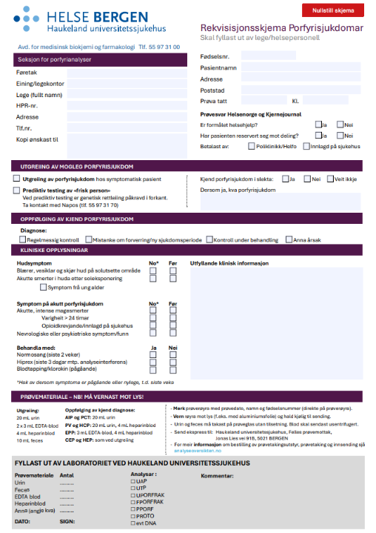
Morgenurinprøve (20 mL) merkes med prøvedato, navn og personnummer, og lysbeskyttes ved å pakkes inn i aluminiumsfolie. Prøve må sendes med ekspresspost og bør tas tidlig i uken for å unngå overskredet holdbarhet av prøven (innen 3 dager).
Rekvisisjonsskjema for porfyrianalyser
Legekontor kan få tilsendt kostnadsfritt «porfyripakker» som inneholder alt som er nødvendig for riktig prøvetaking og forsendelse (prøveglass, transporthylser, rekvisisjonsskjema og ferdig frankerte spesialkonvolutter). Disse kan bestilles i god tid før pasienten skal ha time på analyseoversikten.no.

Prøvene sendes til:
Haukeland universitetssjukehus
Felles prøvemottak
Jonas Lies vei 91 B
5021 BERGEN

Rådgivningstjeneste
Ved Nasjonalt senter for sjeldne diagnoser, enhet porfyrisykdommer (Napos) kan man få veiledning innen utredning, diagnostikk, behandling og oppfølging av personer med ulike porfyrisykdommer.

Andre tjenester/ressurser ved kompetansesenteret
- Retningslinjer for diagnostikk, behandling og oppfølging
- Diagnosespesifikk informasjon på nettsidene napos.no
- Kurs for helsepersonell, pasienter og pårørende
- Nyhetsvarsling per e-post
- Familieutredning
- Veiledning
- ID-kort
- Forskning og utvikling
- Norsk og Europeisk porfyriregister


